TUẦN 11:
CHỦ ĐỀ 2: CÁC PHÉP TÍNH VỚI SỐ TỰ NHIÊN
Bài 31: NHÂN VỚI SỐ CÓ MỘT CHỮ SỐ (T1)

I. YÊU CẦU CẦN ĐẠT:
1. Năng lực đặc thù
- Biết cách đặt tính và thực hiện được phép nhân số có nhiều chữ số với số có một chữ số.
- Vận dụng được các phép tính đã học vào giải quyết một số tình huống gắn với thực tế.
- Phát triển năng lực tính toán ,lập luận, tư duy toán học và năng lực giao tiếp toán học
2. Năng lực chung.
- Năng lực tự chủ, tự học: Chủ động thực hiện được các phép tính trong bài học một cách tự giác, tập trung.
- Năng lực giải quyết vấn đề và sáng tạo: Có khả năng thực hiện sáng tạo khi tham gia trò chơi và vận dụng thực tiễn.
- Năng lực giao tiếp và hợp tác: Phát triển kĩ năng giao tiếp nghe - nói trong hoạt động nhóm.
3. Phẩm chất.
- Phẩm chất nhân ái: Có ý thức giúp đỡ lẫn nhau trong hoạt động nhóm để hoàn thành nhiệm vụ.
- Phẩm chất chăm chỉ: Chăm chỉ suy nghĩ, trả lời câu hỏi; làm tốt các bài tập.
- Phẩm chất trách nhiệm: Giữ trật tự, biết lắng nghe, học tập nghiêm túc.
II. ĐỒ DÙNG DẠY HỌC
- Kế hoạch bài dạy, bài giảng Power point.
- SGK và các thiết bị, học liệu phụ vụ cho tiết dạy.

III. HOẠT ĐỘNG DẠY HỌC
Hoạt động của giáo viên | Hoạt động của học sinh
1. Khởi động:
- Mục tiêu:
+ Tạo không khí vui vẻ, khấn khởi trước giờ học.
+ Kiểm tra kiến thức đã học của học sinh ở bài trước.
- Cách tiến hành:
- GV tổ chức trò chơi ‘Ai nhanh, ai đúng?” để khởi động bài học.  + Câu 1: 10 000 x 5 = 500 000. Đúng hay Sai?  + Câu 2: Muốn nhân số có 2,3,4,5 chữ số với số có một chữ số ta nhân lần lượt từ phải qua trái. Đúng hay Sai?  + Câu 3: HS thực hiện vào nháp:  Đặt tính- tính:  1402 x 2 10 322 x 3  - GV +HS nhận xét, tuyên dương.  - GV dẫn dắt vào bài mới | - HS tham gia trò chơi  + Sai  + Đúng  -HS nhắc lại cách thực hiện đúng  -HS thực hiện vào nháp- 2 HS thực hiện trên bảng lớp.  - HS lắng nghe
2. Khám phá
- Mục tiêu:Biết cách thực hiện phép nhân số có nhiều chữ số với số có một chữ số.
- Cách tiến hành:
- Cho HS quan sát tranh SGK, yêu cầu HS suy nghĩ tìm cách làm  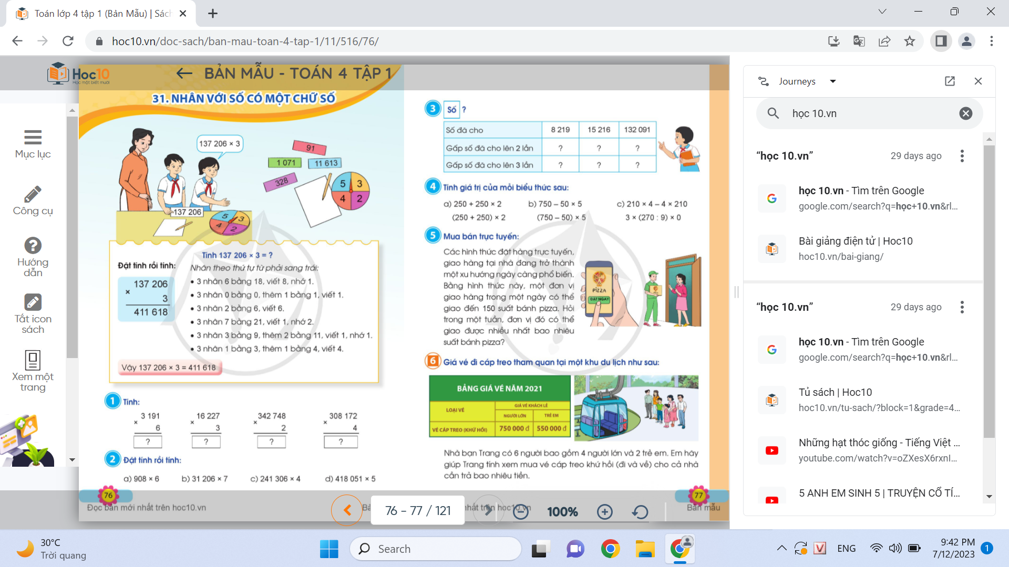  + Cho HS thảo luận nhóm bàn cách đặt tính và tính, gọi đại diện nhóm nêu cách làm  - GV chốt lại các bước thực hiện tính  137 206 x 3  + Đặt tính  + Thực hiện tính lần lượt từ phải sang trái. GV nêu các bước nhân  - GV nhấn mạnh để HS hiểu:  Nhân theo thứ tự từ phải sang trái:  + Lần 1: Nhân với đơn vị: 3 nhân 6 bằng 18, viết 8 nhớ 1. Viết 8 thẳng cột đơn vị.  + Lần 2: Nhân với chục: 3 nhân 0 bằng 0, thêm 1 bằng 1, viết 1. Viết 1 thẳng cột chục.  + Lần 3: Nhân với trăm: 3 nhân 2 bằng 6, viết 6. Viết 6 thẳng cột trăm  + Lần 4: Nhân với nghìn: 3 nhân 7 bằng 21, viết 1, nhớ 2. Viết 1 thẳng cột nghìn.  + Lần 5: Nhân với chục nghìn: 3 nhân 3 bằng 9, thêm 2 bằng 11, viết 1, nhớ 1. Viết 1 thẳng cột chục nghìn  + Lần 6: Nhân với trăm nghìn: 3 nhân 1 bằng 3, thêm 1 bằng 4, viết 4. Viết 4 thẳng cột trăm nghìn  + Viết kết quả: 137 206 x 3 = 411 618  - GV đưa ra một phép tính khác để HS thực  hiện trên bảng con: 372 134 x 3 = ?  - GV cho HS làm thêm vào nháp:  341 231 x 2 = ?; 214 325 x 4 = ?  - GV gọi HS nêu lại các bước thực hiện tính | - HS quan sát và thảo luận nhóm bàn  + Đại diện nêu cách làm  - HS lắng nghe, nhẩm thầm theo  -HS so sánh phép nhân vừa thực hiện với phép nhân số có đến 5 chữ số với số có 1 chữ số đã học ở lớp 3.  - HS lắng nghe, ghi nhớ  - HS thực hiện bảng con, nêu các  bước nhân  - HS làm nháp, chia sẻ cách làm cho bạn cùng bàn  - 1 – 2 HS nêu lại
3. Luyện tập
Mục tiêu: Thực hiện thành thạo phép nhân số có nhiều chữ số với số có một chữ số.
Cách thực hiện:
Bài 1: HĐ cá nhân  GV mời 1 HS đọc yêu cầu bài 1.  - Gọi 1-2 HS thực hiện  - Gọi HS nhận xét  - GV nhận xét, chốt kết quả, đánh giá bài làm của HS, củng cố cách nhân phép tính | - HS nêu yêu cầu bài  -HS cùng thực hiện phép tính đầu.  -HS thực hiện 3 phép tính còn lại vào vở.  -HS đổi chéo vở kiểm tra.  - HS nêu kết quả  - HS nhận xét  - HS lắng nghe, ghi nhớ
Bài 2: HĐ nhóm 4  Gọi HS nêu yêu cầu bài  - GV chia lớp thành 4 nhóm, mỗi nhóm thực hiện 1 phép tính  - Gọi 4 HS lên bảng làm bài  - Gọi HS nêu kết quả, nhận xét bài làm trên bảng.  - GV chốt đáp án, củng cố cách đặt tính  Bài 3:HĐ nhóm bàn  Gọi HS nêu yêu cầu, quan sát bảng  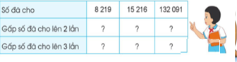  - GV cho HS thảo luận nhóm bàn nêu cách làm bài, hoàn thành phiếu bài tập, đại diện nhóm nêu kết quả  - GV chữa bài, chỉnh sửa các lỗi đặt tính và tính cho HS | - HS nêu  - HS thực hiện theo yêu cầu  - 4 HS đại diện 4 nhóm lên bảng  - HS nêu, nhận xét  HS lắng nghe, ghi nhớ  - HS nêu yêu cầu bài  - HS làm việc theo nhóm bàn, đại diện nêu kết quả  + Cần đặt tính lần lượt các phép tính ra nháp:  8219 x 2; 15216 x 2; 132091 x 2; 8219 x 3; 15216 x 3; 132091 x 3  - HS lắng nghe, ghi nhớ
3. Vận dụng
- Mục tiêu:
+ Củng cố những kiến thức đã học trong tiết học để học sinh khắc sâu nội dung.
+ Vận dụng kiến thức đã học vào thực tiễn.
+ Tạo không khí vui vẻ, hào hứng, lưu luyến sau khi học sinh bài học.
- Cách tiến hành:
- GV cho HS xử lí tình huống:  Gia đình Lan có 4 người, trung bình một tháng chi phí sinh hoạt điện nước cho 1 người là 230 000 đồng. Hỏi một tháng gia đình Lan phải trả bao nhiêu tiền cho khoản chi phí đó?  - Gọi HS nêu kết qủa và cách làm  -GV đưa thêm tình huống: Nếu Gia đình Lan có thêm một thành viên nữa thì với mức tiêu thụ điện nước như trên nhà bạn Lan mỗi tháng phải trả số tiền là bao nhiêu?  -GV cho HS liên hệ.  - Em học được gì qua bài ngày hôm nay? Bài học giúp gì cho em?...  -GV nhận xét tiết học, dặn HS chuẩn bị bài sau. | - HS đọc tình huống  - HS làm việc cá nhân, tìm ra kết quả nhanh nhất.  - HS lắng nghe  -HS nêu kết quả.  -HS nêu.  -HS lắng nghe, ghi nhớ.  -HS về nhà tìm hiểu một số khoản chi phí của gia đình mình để giờ sau chia sẻ với các bạn.
IV. ĐIỀU CHỈNH SAU BÀI DẠY
.................................................................................................................................
.................................................................................................................................
.................................................................................................................................

TUẦN 11: CHỦ ĐỀ 2: CÁC PHÉP TÍNH VỚI SỐ TỰ NHIÊN
Bài 31: NHÂN VỚI SỐ CÓ MỘT CHỮ SỐ (T2)
I. YÊU CẦU CẦN ĐẠT:
1. Năng lực đặc thù
- Đặt tính và thực hiện thành thạo được phép nhân số có nhiều chữ số với số có một chữ số.
- Vận dụng được các phép tính đã học vào giải quyết một số tình huống gắn với thực tế.
- Phát triển năng lực lập luận, tư duy toán học và năng lực giao tiếp toán học
2. Năng lực chung.
- Năng lực tự chủ, tự học: Chủ động thực hiện được các phép tính trong bài học một cách tự giác, tập trung.
- Năng lực giải quyết vấn đề và sáng tạo: Có khả năng thực hiện sáng tạo khi tham gia trò chơi và vận dụng thực tiễn.
- Năng lực giao tiếp và hợp tác: Phát triển kĩ năng giao tiếp nghe - nói trong hoạt động nhóm.
3. Phẩm chất.
- Phẩm chất nhân ái: Có ý thức giúp đỡ lẫn nhau trong hoạt động nhóm để hoàn thành nhiệm vụ.
- Phẩm chất chăm chỉ: Chăm chỉ suy nghĩ, trả lời câu hỏi; làm tốt các bài tập.
- Phẩm chất trách nhiệm: Giữ trật tự, biết lắng nghe, học tập nghiêm túc.
II. ĐỒ DÙNG DẠY HỌC
- Kế hoạch bài dạy, bài giảng Power point.
- SGK và các thiết bị, học liệu phụ vụ cho tiết dạy.

III. HOẠT ĐỘNG DẠY HỌC
Hoạt động của giáo viên | Hoạt động của học sinh
1. Khởi động:
- Mục tiêu:
+ Tạo không khí vui vẻ, khấn khởi trước giờ học.
+ Kiểm tra kiến thức đã học của học sinh ở bài trước.
- Cách tiến hành:
- GV cho HS hát bài “Vui học Toán”  - Cho HS chia sẻ về một số khoản chi phí trong gia đình mình đã chuẩn bị trước.  - GV nhận xét, tuyên dương.  - GV dẫn dắt vào bài mới | - HS hát  - HS đưa ra tình huống nhờ các bạn xử lí.  -HS thực hiện các phép tính ra nháp, nêu kết quả và cách thực hiện  - HS lắng nghe
2. Luyện tập
Mục tiêu:
+ Thực hiện thành thạo phép nhân số có nhiều chữ số với số có một chữ số.
+Vận dụng phép nhân đó vào giải toán, xử lí tình huống.
Cách thực hiện:
Bài 4: (HĐ Nhóm 6) Tính giá trị của mỗi biểu thức  Gọi HS nêu yêu cầu bài  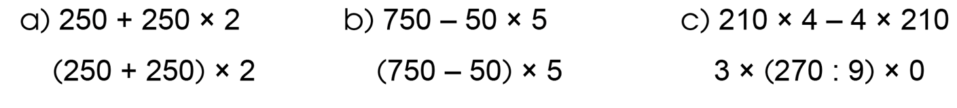  - GV nhận xét, chốt đáp án  a. 250 + 250 x2 = 250 + 500= 750  ( 250 + 250) x2 = 500 x2 = 1000  b. 750 – 50 x5 = 750 – 250 = 500  ( 750 – 50) x5 = 700 x5 = 3500  c. 210 x4 – 4 x 210 = 840 – 840 = 0  3 x ( 270 :9 ) x 0 = 0  - GV cho HS nhận xét về các phép tính trong cùng 1 phần  - Yêu cầu HS nhắc lại quy tắc tính giá trị biểu thức số trong trường hợp có hoặc không có dấu ngoặc sau đó HS suy nghĩ, lựa chọn cách làm.  - GV mở rộng thêm cho HSNK về thuật tính: + Khi nhân một số với một tổng, ta có thể lần lượt nhân số đó với từng số hạng của tổng, rồi cộng các kết quả với nhau.  VD: (250 +250) x 2 = 250 x 2 + 250 x 2 = 500 + 500 = 1 000  + Khi nhân một số với một hiệu, ta có thể lần lượt nhân số đó với số bị trừ và số trừ, rồi trừ hai kết quả cho nhau. | - HS nêu yêu cầu  -HS làm việc theo nhóm 6 dưới sự điều hành của nhóm trưởng(Mỗi HS thực hiện 1 biểu thức)  -Báo cáo kết quả và cách thực hiện.  -HS trao đổi lẫn nhau bằng cách đặt câu hỏi cho nhóm bạn, đưa ra cách làm khác,...  - HS nhận xét: Phép tính giống nhau về các số và dấu phép tính, khác nhau ở chỗ dấu ngoặc đơn  - HS lắng nghe
Bài 5:HĐ nhóm bàn  Gọi HS đọc bài toán  + Bài toán cho biết gì?  + Bài toán hỏi gì?  - Cho HS suy nghĩ tìm câu trả lời cho bài toán, gọi 1 HS lên bảng làm bài, dưới làm vở.  - Gọi HS nhận xét bài làm, nêu cách trả lời khác  - GV+ HS nhận xét một số bài làm, chốt đáp án, củng cố cách làm bài toán có lời văn và lưu ý câu trả lời, thứ tự các thành phần trong phép tính,cách thực hiện. | -1HS đọc đề bài  -Hs chia sẻ nhóm bàn :phân tích bài toán  - 2 HS hỏi – đáp  + Một đơn vị giao hàng trong một ngày có thể giao đến 150 suất bánh pizza  + Hỏi trong 1 tuần đơn vị đó có thể giao được nhiều nhất bao nhiêu suất bánh pizza?  - HS thực hiện theo yêu cầu  Bài giải  Số suất bánh pizza mà đơn vị đó có thể giao được nhiều nhất trong một tuần là:  150 x 7 = 1050 (suất bánh)  Đáp số: 1050 suất bánh pizza  - HS nhận xét, nêu  - HS lắng nghe, ghi nhớ.
3. Vận dụng
- Mục tiêu:
+ Củng cố những kiến thức đã học trong tiết học để học sinh khắc sâu nội dung.
+ Vận dụng kiến thức đã học vào thực tiễn.
+ Tạo không khí vui vẻ, hào hứng, lưu luyến sau khi học sinh bài học.
- Cách tiến hành:
Bài 6: HĐ nhóm 4  Cho HS quan sát bảng giá vé, thảo luận nhóm 4 về cách tính tiền vé giúp gia đình bạn Trang  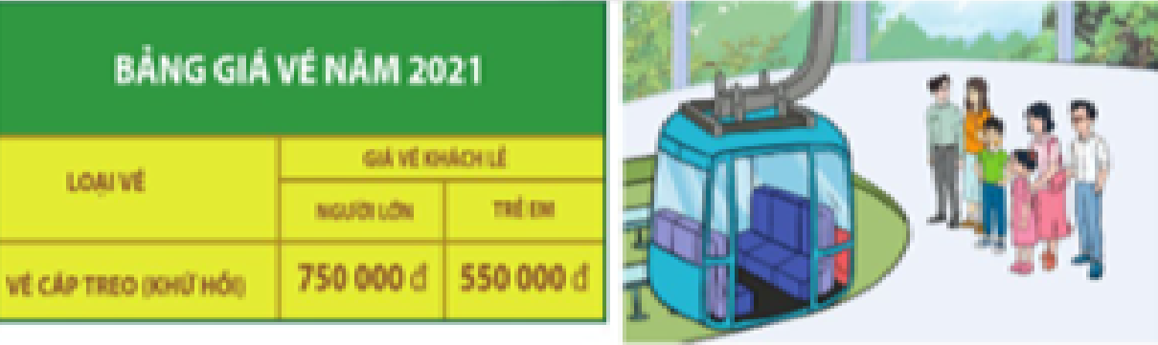  - GV giải thích cho HS vé khứ hồi là vé cả đi và về, trên bảng giá vé đã là vé khứ hồi  - Gọi đại diện nhóm nêu cách tính, nhóm khác nhận xét, bổ sung  - GV nhận xét, tuyên dương HS  - Liên hệ: Yêu cầu HS tính xem nếu gia đình mình đi tham quan tại khu du lịch đó thì cần trả bao nhiêu tiền vé.  - Qua bài học hôm nay, các em biết thêm được điều gì?  - Khi đặt tính và tính, em nhắn bạn cần lưu ý những gì?  - Liên hệ về nhà, em hãy tìm tình huống thực tế liên quan đến phép nhân đã học, đặt ra bài toán cho mỗi tình huống đó, chia sẻ với các bạn trong giờ học sau. | - HS quan sát, thảo luận nhóm 4 để tính tiền vé  - HS lắng nghe  - Gia đình nhà bạn Trang có 2 trẻ em và 4 người lớn như vậy cần phải mua 4 vé người lớn và 2 vé trẻ em. Số tiền là: 750 000 x 4 + 550 000 x 2 = 4 100 000 (đồng)  - HS lắng nghe  - HS làm việc cá nhân tính số tiền của gia đình mình và nêu trước lớp  - HS nêu  - HS trả lời  - HS nghe để thực hiện
IV. ĐIỀU CHỈNH SAU BÀI DẠY
.................................................................................................................................
.................................................................................................................................
.................................................................................................................................

TUẦN 11: CHỦ ĐỀ 2: CÁC PHÉP TÍNH VỚI SỐ TỰ NHIÊN
Bài 32: NHÂN VỚI SỐ CÓ HAI CHỮ SỐ (T1)
I. YÊU CẦU CẦN ĐẠT:
1. Năng lực đặc thù
- Đặt tính và thực hiện được phép nhân số có nhiều chữ số với số có hai chữ số.
- Vận dụng được các phép tính đã học vào giải quyết một số tình huống gắn với thực tế.
- Phát triển năng lực lập luận, tư duy toán học và năng lực giao tiếp toán học
2. Năng lực chung.
- Năng lực tự chủ, tự học: Chủ động thực hiện được các phép tính trong bài học một cách tự giác, tập trung.
- Năng lực giải quyết vấn đề và sáng tạo: Có khả năng thực hiện sáng tạo khi tham gia trò chơi và vận dụng thực tiễn.
- Năng lực giao tiếp và hợp tác: Phát triển kĩ năng giao tiếp nghe - nói trong hoạt động nhóm.
3. Phẩm chất.
- Phẩm chất nhân ái: Có ý thức giúp đỡ lẫn nhau trong hoạt động nhóm để hoàn thành nhiệm vụ.
- Phẩm chất chăm chỉ: Chăm chỉ suy nghĩ, trả lời câu hỏi; làm tốt các bài tập.
- Phẩm chất trách nhiệm: Giữ trật tự, biết lắng nghe, học tập nghiêm túc.
II. ĐỒ DÙNG DẠY HỌC
- Kế hoạch bài dạy, bài giảng Power point.
- SGK và các thiết bị, học liệu phụ vụ cho tiết dạy.

III. HOẠT ĐỘNG DẠY HỌC
Hoạt động của giáo viên | Hoạt động của học sinh
1. Khởi động:
- Mục tiêu:
+ Tạo không khí vui vẻ, khấn khởi trước giờ học.
+ Kiểm tra kiến thức đã học của học sinh ở bài trước.
- Cách tiến hành:
- GV tổ chức trò chơi “Ô cửa bí mật” để khởi động bài học: Tính nhanh  + Câu 1: 21 x 3 + 21 x 7 = ?  + Câu 2: 6 x 101 – 6 x 1 = ?  - GV nhận xét, tuyên dương, nhắc lại cho HS về thuật toán: Khi nhân một số với một tổng, ta có thể lần lượt nhân số đó với từng số hạng của tổng, rồi cộng các kết quả với nhau và ngược lại.  - GV dẫn dắt vào bài mới | - HS tham gia trò chơi  + 210  + 600  - HS lắng nghe
2. Khám phá
- Mục tiêu: Biết cách thực hiện phép nhân số có nhiều chữ số với số có hai chữ số.
- Cách tiến hành:
- Cho HS quan sát tranh SGK, yêu cầu HS phân tích bài toán, suy nghĩ tìm cách làm  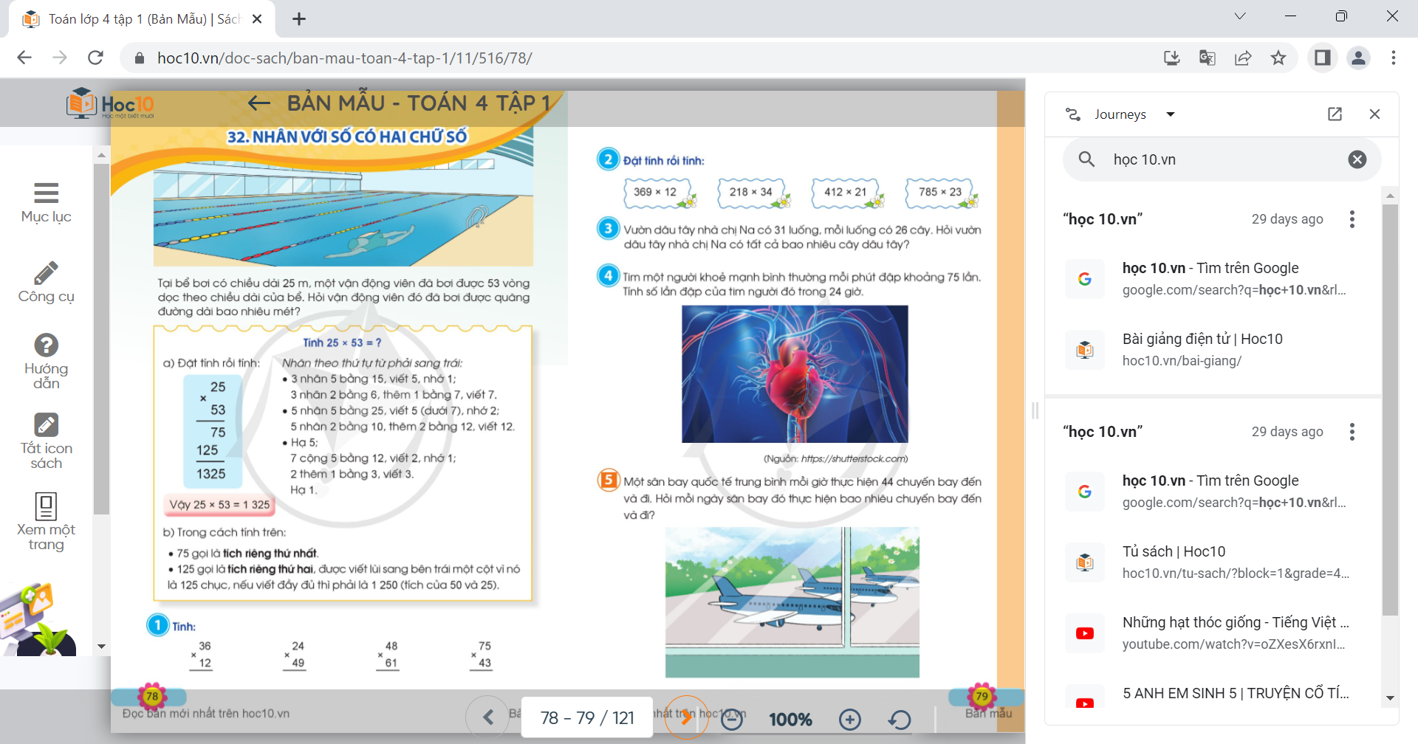  - Gợi ý cho HS áp dụng thuật toán ở phần khởi động để tìm ra kết quả của phép tính  - GV nhận xét, tuyên dương HS  - GV giới thiệu, hướng dẫn HS cách thực hiện đặt tính và tính phép tính: 25 x 53  - GV chốt lại các bước thực hiện tính  + Đặt tính  + Thực hiện tính lần lượt từ phải sang trái. GV nêu các bước nhân:  + 3 nhân 5 bằng 15, viết 5 nhớ 1  3 nhân 2 bằng 6, thêm 1 bằng 7, viết 7  + 5 nhân 5 bằng 25, viết 5 (dưới 7), nhớ 2  5 nhân 2 bằng 10, thêm 2 bằng 12, viết 12  + Hạ 5  7 cộng 5 bằng 12, viết 2, nhớ 1  2 thêm 1 bằng 3, viết 3  Hạ 1.  Vậy 25 x 53 = 1325  * GV lưu ý cho HS: Trong cách tính trên:  + 75 gọi là tích riêng thứ nhất  + 125 gọi là tích riêng thứ hai, được viết lùi sang bên trái một cột vì nó là 125 chục, nếu viết đầy đủ thì phải là 1250 (tích của 50 và 25)  - GV đưa ra 1 ví dụ khác để HS thực hiện bảng con: 72 x 31 = ?  - Yêu cầu HS làm thêm 1 số phép tính ra nháp, đổi chéo vở để kiểm tra kết quả:  34 x 51; 45 x 32; 29 x 22  - GV gọi HS nêu lại các bước thực hiện tính | - HS đọc bài toán, nêu cách làm bài:  + Để biết được vận động viên đó đã bơi được quãng đường dài bao nhiêu mét ta phải thực hiện phép nhân:  25 x 53  - HS thực hiện:  25 x 53 = 25 x (50 + 3)  = 25 x 50 + 25 x 3  = 25 x 5 chục + 75  = 125 chục + 75  = 1250 + 75  = 1325  + Đại diện nêu cách làm  - HS lắng nghe, nhẩm thầm theo  - HS ghi nhớ  - HS thực hiện bảng con, nêu các  bước nhân  - HS làm nháp, chia sẻ cách làm cho bạn cùng bàn  - 1 – 2 HS nêu lại
3. Luyện tập
Mục tiêu: Thực hiện thành thạo phép nhân số có nhiều chữ số với số có hai chữ số.
Cách thực hiện:
Bài 1: HĐ cá nhân  GV mời 1 HS đọc yêu cầu bài 1.  - GV yêu cầu HS tính rồi viết kết quả của phép tính.  - Yêu cầu HS đổi vở kiểm tra chéo, nói cách làm cho bạn nghe.  - Gọi 4 HS nêu kết quả  - Gọi HS nhận xét  - GV nhận xét, chốt kết quả, đánh giá bài làm của HS, củng cố cách nhân, cách đặt tính: nhân lần lượt từ phải sang trái, viết kết quả thẳng cột. | - HS nêu yêu cầu bài  - HS làm vở  HS đổi chéo, kiểm tra.  - 4 HS nêu kết quả  - HS nhận xét  - HS lắng nghe, ghi nhớ, nhắc lại.
Bài 2: HĐ cá nhân  Gọi HS nêu yêu cầu bài  - Gọi 1 HS lên bảng thực hiện phép nhân thứ nhất  - Yêu cầu HS đổi vở kiểm tra chéo, nói cách làm cho bạn nghe  - GV nhận xét một số bài làm của HS, chữa bài, chỉnh sửa các lỗi đặt tính và tính cho HS  - GV chốt kết quả: | - HS nêu  - HS thực hiện theo yêu cầu vào bảng con.  -HS hoàn thành 3 phép nhân còn lại vào vở.  - 3 HS nêu kết quả và cách thực hiện.  - HS nêu, nhận xét  - HS lắng nghe, ghi nhớ
3. Vận dụng trải nghiệm: HĐ nhóm 4
- Mục tiêu:
+ Củng cố những kiến thức đã học trong tiết học để học sinh khắc sâu nội dung.
+ Vận dụng kiến thức đã học vào thực tiễn.
+ Tạo không khí vui vẻ, hào hứng, lưu luyến sau khi học sinh bài học.
- Cách tiến hành:
- GV cho HS áp dụng xử lí tình huống sau:  Phát triển bài 5 của tiết học trước: (Mua bán trực tuyến): ...Một ngày có thể giao đến 150 suất bánh pizza. Hỏi trong một tháng đơn vị đó có thể giao được nhiều nhất bao nhiêu suất bánh pizza?  -Yêu cầu HS thảo luận nhóm 4 đưa ra cách làm.  -Gọi HS nêu lại các bước thực hiện đặt tính  - GV nhận xét tiết học,tuyên dương cá nhân , nhóm tích cực, dặn HS chuẩn bị bài sau. | - HS nối tiếp nêu kết quả  - HS nêu được: Tháng giao được nhiều nhất là tháng có 31 ngày, mỗi ngày giao được 150 suất .  Vậy cửa hàng đó trong một tháng có thể giao được nhiều nhất số suất bánh là:  150 x 31 = 4 650( suất)  Đáp số: 4 650 suất bánh pizza.  - HS lắng nghe
IV. ĐIỀU CHỈNH SAU BÀI DẠY:
.................................................................................................................................
.................................................................................................................................
.................................................................................................................................

TUẦN 11: CHỦ ĐỀ 2: CÁC PHÉP TÍNH VỚI SỐ TỰ NHIÊN
Bài 32: NHÂN VỚI SỐ CÓ HAI CHỮ SỐ (T2)
I. YÊU CẦU CẦN ĐẠT:
1. Năng lực đặc thù
- Thực hiện được thành thạo được phép nhân số có nhiều chữ số với số có hai chữ số.
- Biết giải bài toán liên quan đến phép nhân với số có hai chữ số.
- Vận dụng được các phép tính đã học vào giải quyết một số tình huống gắn với thực tế.
- Phát triển năng lực lập luận, tư duy toán học và năng lực giao tiếp toán học
2. Năng lực chung.
- Năng lực tự chủ, tự học: Chủ động thực hiện được các phép tính trong bài học một cách tự giác, tập trung.
- Năng lực giải quyết vấn đề và sáng tạo: Có khả năng thực hiện sáng tạo khi tham gia trò chơi và vận dụng thực tiễn.
- Năng lực giao tiếp và hợp tác: Phát triển kĩ năng giao tiếp nghe - nói trong hoạt động nhóm.
3. Phẩm chất.
- Phẩm chất nhân ái: Có ý thức giúp đỡ lẫn nhau trong hoạt động nhóm để hoàn thành nhiệm vụ.
- Phẩm chất chăm chỉ: Chăm chỉ suy nghĩ, trả lời câu hỏi; làm tốt các bài tập.
- Phẩm chất trách nhiệm: Giữ trật tự, biết lắng nghe, học tập nghiêm túc.
II. ĐỒ DÙNG DẠY HỌC
- Kế hoạch bài dạy, bài giảng Power point.
- SGK và các thiết bị, học liệu phụ vụ cho tiết dạy.

III. HOẠT ĐỘNG DẠY HỌC
Hoạt động của giáo viên | Hoạt động của học sinh
1. Khởi động:
- Mục tiêu:
+ Tạo không khí vui vẻ, khấn khởi trước giờ học.
+ Kiểm tra kiến thức đã học của học sinh ở bài trước.
- Cách tiến hành:
*TC: Đố bạn:
-1HS đưa ra tình huống đã chuẩn bị : Khu vườn nhà bác Nam có 12 hàng cây ăn quả, mỗi hàng có 15 cây. Hỏi khu vườn nhà bác Nam có tất cả bao nhiêu cây ăn quả?( vận dụng nhân với số có 2 chữ số) nhờ các bạn xử lí.
2. Luyện tập
- Mục tiêu: Biết giải bài toán liên quan đến phép nhân với số có hai chữ số.
- Cách tiến hành:
Bài 3: HĐ cá nhân  Gọi HS đọc bài toán  - Gọi 2 HS hỏi – đáp phân tích bài toán  + Bài toán cho biết gì?  + Bài toán hỏi gì?  - Cho HS suy nghĩ tìm câu trả lời cho bài toán, gọi 1 HS tóm tắt bài toán  - Yêu cầu HS làm bài ra vở, đổi chéo kiểm tra kết quả  - Gọi 1 HS làm bảng phụ  - Cho HS nêu bài giải của mình, gọi HS khác nhận xét  - GV chữa bài trên bảng, yêu cầu HS kiểm tra lại phép tính.  - Em cần chú ý gì khi thực hiện dạng toán này? | - HS đọc  - HS hỏi – đáp phân tích bài toán theo nhóm bàn  + Vườn dâu tây nhà chị Na có 31 luống, mỗi luống có 26 cây  + Hỏi vườn dâu tây nhà chị Na có tất cả bao nhiêu cây dâu tây?  - HS tóm tắt  - HS làm bài, đổi chéo vở  - 1 HS làm bài, gắn bảng phụ lên bảng  - HS đọc bài, HS khác nhận xét  Bài giải  Số cây dâu tây trong vườn dâu tây nhà chị Na là:  26 x 31 = 806 (cây)  Đáp số: 806 cây dâu tây  - HS kiểm tra  - Cần viết câu lời giải rõ ràng, thực hiện đặt tính ra nháp cần nhân cẩn thận để không bị sai kết quả, ...
Bài 4:HĐ nhóm bàn  Gọi HS đọc bài toán  - Yêu cầu 2 HS cùng bàn hỏi – đáp phân tích bài toán  - Yêu cầu 2HS làm bài ra phiếu bài tập để gắn bảng  - Cho HS đọc bài giải của mình, gọi HS khác nhận xét  - GV nhận xét, chỉnh sửa cách trình bày  - GV lưu ý cho HS: Cần xác định đúng yêu cầu của bài để có hướng làm bài phù hợp, chú ý khi thực hiện phép nhân với số có hai chữ số.  - Liên hệ: Khuyến khích HS quan tâm đến thông tin đời sống thể hiện qua bài tập: Mỗi phút tim một người khoẻ mạnh bình thường đập khoảng 75 lần; trong một ngày đêm (24 giờ) tim đập khoảng 108000 lần. Hãy quan tâm đến sức khoẻ của bản thân và gia đình qua những lần theo dõi nhịp tim. | - HS đọc bài toán  + Tim một người khoẻ mạnh bình thường mỗi phút đập khoảng 75 lần  + Tính số lần đập của tim người đó trong 24 giờ  -1HS đề xuất cách làm  + 2 phép tính  -HS làm bài vào vở  - 1-2HS đọc bài làm  Bài giải  Số lần đập của tim trong 1 giờ là:  75 x 60 = 4500 (giờ)  Số lần đập của tim trong 24 giờ là:  4500 x 24 = 108000 (lần)  Đáp số: 108000 lần  - HS nhận xét  - HS lắng nghe  - HS ghi nhớ để thực hiện
3. Vận dụng
- Mục tiêu: Vận dụng được các phép tính đã học vào giải quyết một số tình huống gắn với thực tế.
+ Củng cố những kiến thức đã học trong tiết học để học sinh khắc sâu nội dung.
+ Vận dụng kiến thức đã học vào thực tiễn.
+ Tạo không khí vui vẻ, hào hứng, lưu luyến sau khi học sinh bài học.
- Cách tiến hành:
Bài 5: HĐ nhóm bàn  Gọi HS đọc bài toán, phân tích bài toán qua việc hỏi – đáp của GV và HS  + Bài toán cho biết gì?  + Bài toán hỏi gì?  + Để biết mỗi ngày sân bay đó thực hiện bao nhiêu chuyến bay đến và đi, ta cần biết điều gì?  - Yêu cầu HS làm bài vào vở, trao đổi kết  quả với bạn bên cạnh  - Gọi HS đọc bài giải, HS khác nhận xét  - GV chốt đáp án, nhận xét, tuyên dương HS  - Qua bài học hôm nay, các em biết thêm điều gì?  - Khi đặt tính và tính, em nhắn bạn cần lưu ý những gì?  - Liên hệ về nhà, em hãy tìm tình huống thực tế liên quan đến phép nhân đã học, đặt ra bài toán cho mỗi tình huống đó, hôm sau chia sẻ với các bạn  - GV nhận xét tiết học, dặn HS chuẩn bị bài sau. | - HS đọc, phân tích bài toán  + Một sân bay quốc tế trung bình mỗi giờ thực hiện 44 chuyến bay đến và đi.  + Hỏi mỗi ngày sân bay đó thực hiện bao nhiêu chuyến bay đến và đi?  + Ta cần biết một ngày có bao nhiêu giờ, sau đó lấy số chuyến bay mỗi giờ nhân với số giờ một ngày  - HS làm bài vào vở  - HS đọc bài  Bài giải  Số chuyến bay đến và đi mà mỗi ngày sân bay đó thực hiện là:  44 x 24 = 1056 (chuyến)  Đáp số: 1056 chuyến bay  - HS lắng nghe  - HS chia sẻ  - HS lưu ý với bạn  - HS nghe để thực hiện  - HS lắng nghe
IV. ĐIỀU CHỈNH SAU BÀI DẠY:
.................................................................................................................................
.................................................................................................................................
.................................................................................................................................

TUẦN 11: CHỦ ĐỀ 2: CÁC PHÉP TÍNH VỚI SỐ TỰ NHIÊN
Bài 33: LUYỆN TẬP( TIẾT 1)
I. YÊU CẦU CẦN ĐẠT:
1. Năng lực đặc thù:
-Củng cố cách nhân với số có 2 chữ số.
- Vận dụng được các phép tính đã học vào giải toán có lời văn và giải quyết một số tình huống gắn với thực tế.
- Phát triển năng lực tính toán, lập luận, tư duy toán học và năng lực giao tiếp toán học
2. Năng lực chung.
- Năng lực tự chủ, tự học: Chủ động thực hiện được các phép tính trong bài học một cách tự giác, tập trung.
- Năng lực giải quyết vấn đề và sáng tạo:Có khả năng thực hiện sáng tạo khi tham gia trò chơi và vận dụng thực tiễn.
- Năng lực giao tiếp và hợp tác:Phát triển kĩ năng giao tiếp nghe - nói trong hoạt động nhóm.
3. Phẩm chất.
- Phẩm chất nhân ái: Có ý thức giúp đỡ lẫn nhau trong hoạt động nhóm để hoàn thành nhiệm vụ.
- Phẩm chất chăm chỉ: Chăm chỉ suy nghĩ, trả lời câu hỏi; làm tốt các bài tập.
- Phẩm chất trách nhiệm: Giữ trật tự, biết lắng nghe, học tập nghiêm túc.
II.ĐỒ DÙNG DẠY HỌC
- Kế hoạch bài dạy, bài giảng Power point.
- SGK và các thiết bị, học liệu phụ vụ cho tiết dạy.

III. HOẠT ĐỘNG DẠY HỌC
Hoạt động của giáo viên | Hoạt động của học sinh
1. Khởi động:
- Mục tiêu:
+ Tạo không khí vui vẻ, khấn khởi trước giờ học.
+ Kiểm tra kiến thức đã học của học sinh ở bài trước.
- Cách tiến hành:
- GV tổ chức trò chơi để khởi động bài học.  + Câu 1: Một bếp ăn trung bình mỗi ngày nấu hết 35 kg gạo. Hỏi một tháng bếp ăn đó sử dụng hết bao nhiêu ki–lô- gam gạo, biết mỗi tháng bếp ăn hoạt động 22 ngày ?  +Câu 2: Nếu bếp ăn đó hoạt động mỗi tháng 23 ngày thì số gạo cần có là bao nhiêu ki- lô- gam?  - GV Nhận xét, tuyên dương.  - GV dẫn dắt vào bài mới | - HS tham gia trò chơi:  Vượt chướng ngại vật  -HS thực hiện theo nhóm bàn viết vào bảng nhóm.  -3 nhóm nhanh nhất dán bảng lớp.  -HS chia sẻ cách làm
2. Luyện tập:
-Mục tiêu: Củng cố cách nhân số có 2, 3 chữ số với số có 2 chữ số và biết nhân số có 4, 5 chữ số với số có 2 chữ số và xử lí tình huống có liên quan.
-Cách tiến hành:
Bài 1:(Cá nhân) Tính:  -GV yêu cầu HS làm vài cá nhân vào vở( 2 phép tính đầu)  GV chốt cách lại cách làm:  -Nhận xét 2 phép tính còn lại.  -GV nêu cách thực hiện 2 phép tính cuối tương tự như 2 phép tính đầu, gọi HS đứng tại chỗ thực hiện.  -Yêu cầu HS thực hiện vào vở.  -Lưu ý HS trường hợp có nhớ 2 lần  -GV chốt cách lại cách làm: | - 1 HS đọc yêu cầu bài 1.  - HS đặt tính vào vở 2 phép tính đầu  -HS đổi chéo vở kiểm tra lẫn nhau, chia sẻ lại cách thực hiện  -HS phát hiện điểm giống và khác nhau giữa 2 phép tính đầu với 2 phép tính cuối.  -HS làm mẫu.  -HS thực hiện vào vở 2 phép tính còn lại  -HS đổi chéo vở kiểm tra lẫn nhau và chia sẻ cách làm.
Bài 2:(HĐ nhóm 4)Đặt tính rồi tính  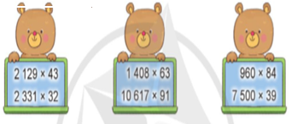  - GV mời 1 HS đọc yêu cầu bài 2.  -Tổ chức cho HS làm việc theo 6 nhóm  -GV chốt cách lại cách làm và lưu ý HS: Khi thực hiện nhân có nhớ, với những lượt nhân có kết quả bằng 10 hoặc vượt quá 10, viết số đơn vị và nhớ số chục sang lượt nhân tiếp theo.  -GV nhận xét, đánh giá một số bài làm của HS .  -Tuyên dương những cá nhân, nhóm hoạt động tích cực, tính toán nhanh, chính xác.  - GV chốt kết quả:  2129 x 43 = 91547 2331 x 32 = 74592  1408 x 64 = 90112 10617 x 91 = 966147  960 x 84 = 80640 7500 x 39 = 292500 | - 1 HS đọc yêu cầu bài 2  -HS làm việc theo 6 nhóm ( nhóm 1+2 phép tính thứ nhất, nhóm 3+4 phép tính thứ hai, nhóm 5+6 thực hiện phép tính thứ ba)  -HS làm việc dưới sự điều hành của nhóm trưởng.  -Đại diện nhóm nêu cách đặt tính- tính  -HS trao đổi về cách đặt tính, các bước thực hiện .  -HS lắng nghe, ghi nhớ, nhắc lại.  -HS đặt tính –tính 3 phép tính còn lại vào vở.  -3 HS báo cáo kết quả.  -Lắng nghe, rút kinh nghiệm.
3. Vận dụng trải nghiệm : HĐ nhóm bàn.
- Mục tiêu:
+ Củng cố những kiến thức đã học trong tiết học để học sinh khắc sâu nội dung.
+ Vận dụng kiến thức đã học vào thực tiễn.
+ Tạo không khí vui vẻ, hào hứng, lưu luyến sau khi học sinh bài học.
- Cách tiến hành:
- GV tổ chức vận dụng bằng tình huống sau: Mỗi tháng cô phải bỏ ra 250 000 đồng để mua xăng xe máy phục vụ cho việc đi lại. Hãy tính giúp cô một năm cô phải chi mất bao nhiêu tiền cho khoản này?  -Cho HS thi đua tìm nhanh kết quả  -GV cho HS liên hệ với thực tế cuộc sống của gia đình mình( tiền nước, tiền điện thoại, tiền truyền hình cáp,...)  -Qua bài học ,em học thêm được điều gì? Theo em, những điều đó giúp ích gì cho em ?  - Nhận xét, tuyên dương | - HS tham gia để vận dụng kiến thức đã học vào thực tiễn.  - HS đọc tình huống của GV nêu.  -HS hoạt động nhóm bàn , thi đua nhóm nào tìm nhanh kết quả giúp cô.  -HS về nhà tìm hiểu để giờ sau cùng chia sẻ.  -HS chia sẻ.  - Lắng nghe, rút kinh nghiệm.
IV. ĐIỀU CHỈNH SAU BÀI DẠY:
.................................................................................................................................
.................................................................................................................................
.................................................................................................................................

